催收系统需求文档V1.0

1. 业务流程图
2. 功能点描述
3. 我的工作台

* 全部案件
  + 显示分配到用户的所有案件，按照分配时间进行倒序排列。
  + 全部案件显示需要展现表头：案件分配时间、姓名、电话、应还款日期、还款状态（逾期、部分还款、展期、已结清、待还款）、电话状态、案件跟进状态（承诺还款、协商、拒绝还款、老赖、失联、三方跟进中、已提醒）、操作（查看、编辑）（编辑页面？）
  + 筛选项：应还款日期、还款状态（逾期、部分还款、展期、已结清、待还款）、电话状态、案件跟进状态（承诺还款、协商、拒绝还款、老赖、失联、三方跟进中、已提醒）
  + 搜索项：姓名、电话（模糊）
  + 以上需要组合查询（正交实验表）
* 今日案件
  + 显示表头：姓名、电话、应还款日期、还款状态（逾期-不要、部分还款、展期、已结清、待还款）、电话状态、案件跟进状态（承诺还款、协商、拒绝还款、老赖、失联、三方跟进中、已提醒）、操作（查看、编辑）
  + 筛选项：应还款日期、还款状态（逾期-不要、部分还款、展期、已结清、待还款）、电话状态、案件跟进状态（承诺还款、协商、拒绝还款、老赖、失联、三方跟进中、已提醒）
  + 搜索项：姓名、电话
* 明日提醒案件
  + 展示明日分配到该账户应回款客户的信息。
  + 显示表头：姓名、电话、应还款日期、还款状态（逾期-不要、部分还款、展期、已结清、待还款）、电话状态、案件跟进状态（承诺还款、协商、拒绝还款、老赖、失联、三方跟进中、已提醒）、操作（查看、编辑）
  + 筛选项：应还款日期、还款状态（逾期-不要、部分还款、展期、已结清、待还款）、电话状态、案件跟进状态（承诺还款、协商、拒绝还款、老赖、失联、三方跟进中、已提醒）
  + 搜索项：姓名、电话
* 逾期案件
  + 显示分配至该账户下的已经逾期案件。
  + 显示表头：姓名、电话、应还款日期、还款状态（逾期）、电话状态、案件跟进状态（承诺还款、协商、拒绝还款、老赖、失联、三方跟进中、已提醒）、逾期天数、操作（查看、编辑）
  + 筛选项：应还款日期、还款状态（逾期）、电话状态、案件跟进状态（承诺还款、协商、拒绝还款、老赖、失联、三方跟进中、已提醒）
  + 搜索项：姓名、电话
* 点击后展示的详细信息
  + 基础资料：姓名、手机号、户籍地址、现居住地址、公司名字、公司电话、联系人姓名、联系人电话、微信号、QQ号、借款金额、借款时间、到期还款时间、期数、以往借款情况
  + 附件资料：身份证正反面、手持身份证照片
  + 运营商资料：近6个月呼入呼出前10名电话、近6个月通话详单、
  + 案件详情：催收记录（必填字段）、电话状态（关机、停机、空号、呼叫转移、来电提醒、正常接听、无人接听、设置拉黑）、案件跟进状态（承诺还款、协商、拒绝还款、老赖、失联、三方跟进中）、下次跟进时间

1. 案件管理

* 所有案件
  + 显示表头：姓名、电话、还款状态（逾期、部分还款、展期、已结清、待还款）、放款日期、负责人、操作（查看、更改负责人）
  + 筛选项：还款状态、放款日期、负责人
  + 搜索项：姓名、手机号
* 案件分配（派单）
  + 显示表头：姓名、电话、放款日期、应还款日期
  + 已分配案件继续显示
* 催回总览
  + 按照催收员维度显示案件处理情况
  + 表头显示：姓名、本月处理案件数量、本月应回款、本月已回款、本月回款率、上月应回款、上月已回款、上月回款率。

1. 用户管理

* 用户管理

默认三个层级

* + 系统管理员
  + 催收主管
  + 催收员

1. 分模块介绍
2. 我的工作台

|  |  |  |  |  |  |
| --- | --- | --- | --- | --- | --- |
| **所属页面** | | 我的工作台 | | | |
| **页面入口** | | 全部案件 | | | |
| **页面出口** | |  | | | |
| **操作说明** | | | | | |
| **序号** | 名称 | | 说明（默认值、规则、数据需求） | **交互（跳转页面等）** | **异常逻辑** |
| 1 | 应还款日期 | | 选择应还款时间（区间） | 鼠标点击日历选择时间后面的时间不得大于或等于前面的数值 |  |
| 2 | 状态 | | 逾期、部分还款、展期、已结清、待还款 | 鼠标点击下拉菜单进行单选项 |  |
| 3 | 电话状态 | | 关机、停机、空号、呼叫转移、来电提醒、正常接听、无人接听、设置拉黑 | 鼠标点击下拉菜单进行选择电话状态 |  |
| 4 | 案件跟进状态 | | 承诺还款、协商、拒绝还款、老赖、失联、三方跟进中 | 鼠标点击下拉菜单进行选择单选状态 |  |
| 5 | 搜索 | | 搜索关键字 | 关键字姓名、电话号、查看、处理 |  |

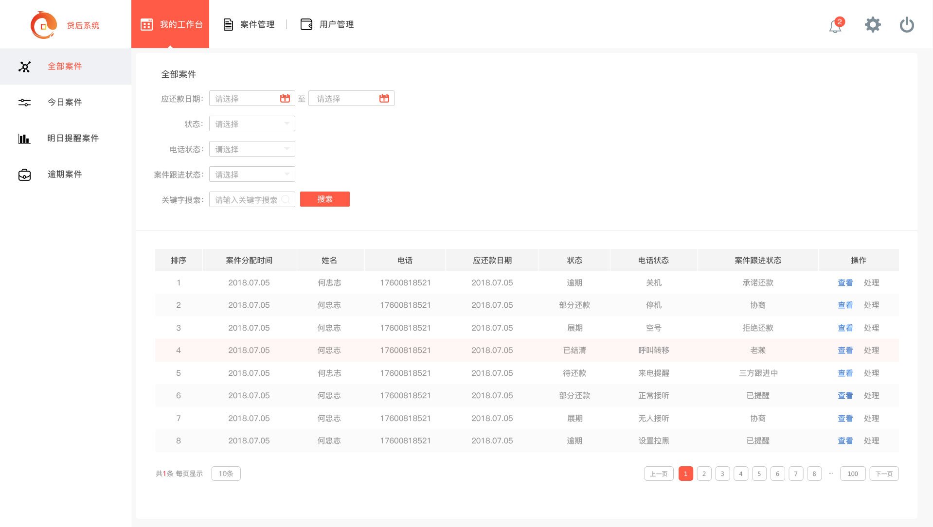

|  |  |  |  |  |  |
| --- | --- | --- | --- | --- | --- |
| **所属页面** | | 我的工作台 | | | |
| **页面入口** | | 今日案件 | | | |
| **页面出口** | |  | | | |
| **操作说明** | | | | | |
| **序号** | 名称 | | 说明（默认值、规则、数据需求） | **交互（跳转页面等）** | **异常逻辑** |
| 1 | 应还款日期 | | 选择应还款时间（区间） | 鼠标点击日历选择时间后面的时间不得大于或等于前面的数值 |  |
| 2 | 状态 | | 逾期、部分还款、展期、已结清、待还款 | 鼠标点击下拉菜单进行单选项 |  |
| 3 | 电话状态 | | 关机、停机、空号、呼叫转移、来电提醒、正常接听、无人接听、设置拉黑 | 鼠标点击下拉菜单进行选择电话状态 |  |
| 4 | 案件跟进状态 | | 承诺还款、协商、拒绝还款、老赖、失联、三方跟进中 | 鼠标点击下拉菜单进行选择单选状态 |  |
| 5 | 搜索 | | 搜索关键字 | 关键字姓名、电话号、查看、处理 |  |

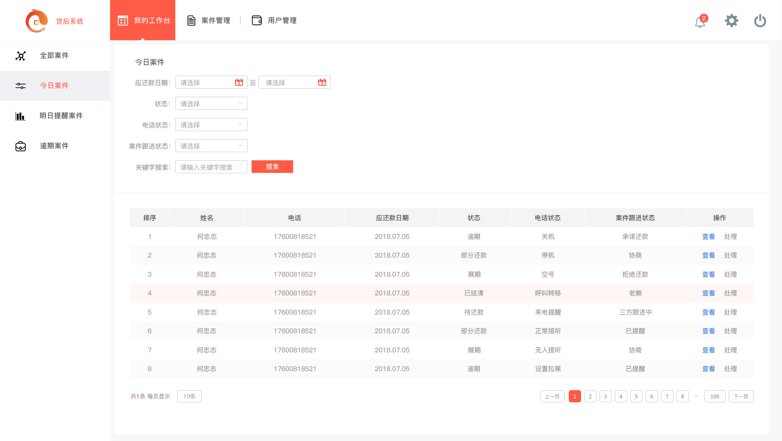

|  |  |  |  |  |  |
| --- | --- | --- | --- | --- | --- |
| **所属页面** | | 我的工作台 | | | |
| **页面入口** | | 明日提醒案件 | | | |
| **页面出口** | |  | | | |
| **操作说明** | | | | | |
| **序号** | 名称 | | 说明（默认值、规则、数据需求） | **交互（跳转页面等）** | **异常逻辑** |
| 1 | 应还款日期 | | 选择应还款时间（区间） | 鼠标点击日历选择时间后面的时间不得大于或等于前面的数值 |  |
| 2 | 状态 | | 逾期、部分还款、展期、已结清、待还款 | 鼠标点击下拉菜单进行单选项 |  |
| 3 | 电话状态 | | 关机、停机、空号、呼叫转移、来电提醒、正常接听、无人接听、设置拉黑 | 鼠标点击下拉菜单进行选择电话状态 |  |
| 4 | 案件跟进状态 | | 承诺还款、协商、拒绝还款、老赖、失联、三方跟进中 | 鼠标点击下拉菜单进行选择单选状态 |  |
| 5 | 搜索 | | 搜索关键字 | 关键字姓名、电话号、查看、处理 |  |

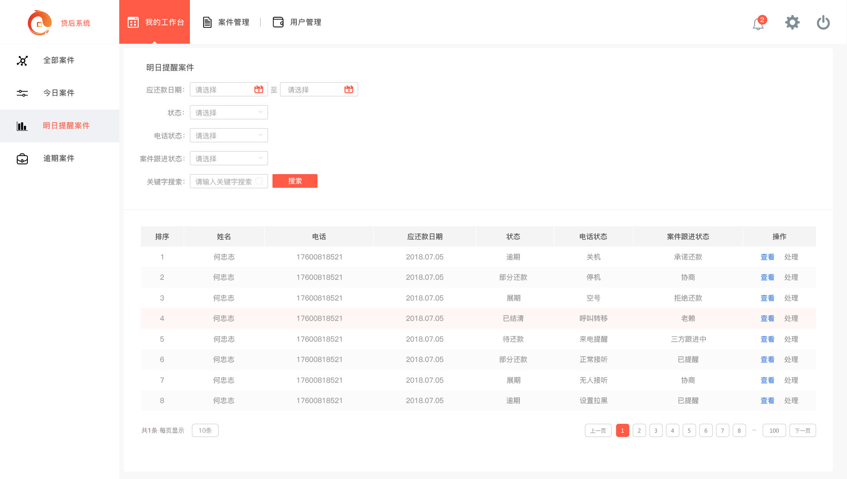

|  |  |  |  |  |  |
| --- | --- | --- | --- | --- | --- |
| **所属页面** | | 我的工作台 | | | |
| **页面入口** | | 逾期案件 | | | |
| **页面出口** | |  | | | |
| **操作说明** | | | | | |
| **序号** | 名称 | | 说明（默认值、规则、数据需求） | **交互（跳转页面等）** | **异常逻辑** |
| 1 | 应还款日期 | | 选择应还款时间（区间） | 鼠标点击日历选择时间后面的时间不得大于或等于前面的数值 |  |
| 2 | 状态 | | 逾期、部分还款、展期、已结清、待还款 | 鼠标点击下拉菜单进行单选项 |  |
| 3 | 电话状态 | | 关机、停机、空号、呼叫转移、来电提醒、正常接听、无人接听、设置拉黑 | 鼠标点击下拉菜单进行选择电话状态 |  |
| 4 | 案件跟进状态 | | 承诺还款、协商、拒绝还款、老赖、失联、三方跟进中 | 鼠标点击下拉菜单进行选择单选状态 |  |
| 5 | 搜索 | | 搜索关键字 | 关键字姓名、电话号、查看、处理 |  |

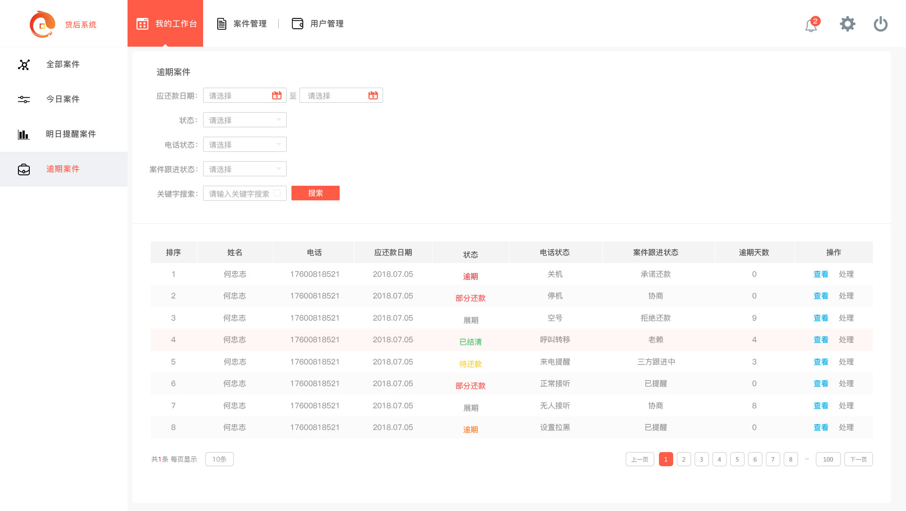

|  |  |  |  |  |  |
| --- | --- | --- | --- | --- | --- |
| **所属页面** | | 我的工作台 | | | |
| **页面入口** | | 全部案件（查看） | | | |
| **页面出口** | |  | | | |
| **操作说明** | | | | | |
| **序号** | 名称 | | 说明（默认值、规则、数据需求） | **交互（跳转页面等）** | **异常逻辑** |
| 1 | 基本资料 | | 姓名、户籍地址、公司、手机号、  现居住地址、公司电话、微信号、QQ号、联系人姓名、期数、到期还款时间、借款金额、联系人电话、借款时间 | 默认状态不可填写 |  |
| 2 | 附件资料 | | 身份证正反面、手持身份证 | 鼠标点击可放大缩小 |  |
| 3 | 运营商资料 | | 呼入呼出top10、通话详情、通讯录 | 鼠标点击按钮会显示不同的状态、 |  |
| 4 | 案件详情 | | 电话详情、案件跟进状态、下次跟进时间 | 鼠标点击下拉菜单进行单选项 |  |
| 5 | 催收记录 | | 内容展示、必填框、按钮 | 鼠标点击内容区按钮会展示全部内容、必填框里的文字不能超过200字、点击按钮提交 |  |

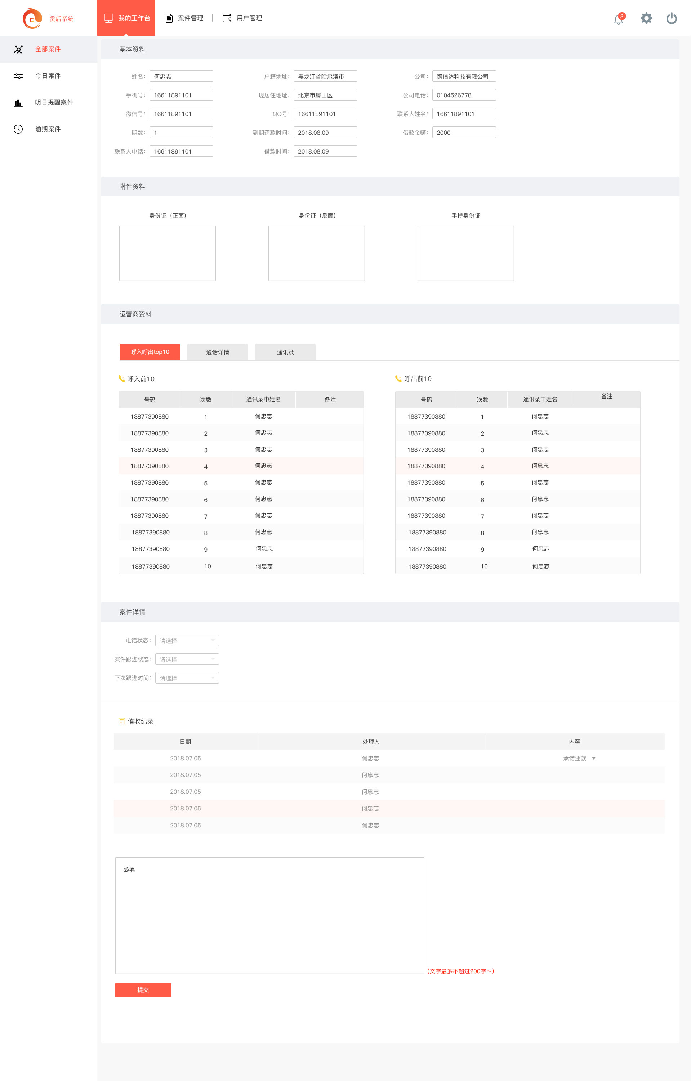

1. 案件管理

* 案件管理目录为“贷后主管”权限可以访问模块，该模块功能主要用于“贷后主管”分配案件给“贷后专员”并实时监控回款情况。
* 贷后所有案件可以在案件管理中进行查看和管理。

|  |  |  |  |  |  |
| --- | --- | --- | --- | --- | --- |
| **所属页面** | | 案件管理 | | | |
| **页面入口** | | 案件管理——所有案件 | | | |
| **页面出口** | |  | | | |
| **操作说明** | | | | | |
| **序号** | 名称 | | 说明（默认值、规则、数据需求） | **交互（跳转页面等）** | **异常逻辑** |
| 1 | 放款日期 | | 通过放款日期进行筛选，选择时只需要选择日期，不需要选择时间。 | 点击搜索后，按选定的日期范围条件搜索。 |  |
| 2 | 应回款日期 | | 通过应回款日期进行筛选，选择只需要选择日期，不需要选择时间。 | 点击搜索后，按选定的日期范围条件搜索。 |  |
| 3 | 状态 | | 状态包含：逾期、部分还款、展期、已结清、待还款（账务系统当前状态） | 状态选择为单选，不能同时选择多个状态，下拉选择框选择后按照条件搜索。 |  |
| 4 | 负责人 | | 显示案件分配给的人员姓名。 | 显示的姓名为，贷后主管，已经下级贷后专员。 |  |
| 5 | 关键字搜索 | | 填入关键字进行关键字搜索，关键字包含：姓名，手机，身份证号 |  |  |
| 6 | 搜索 | | 根据筛选项条件，点击搜索后进行查询。 | 根据上述筛选项的筛选情况进行搜索，搜索结果进行分页展示。 | 没有选择筛选项，点击搜索按钮后展示全量数据。 |
| 7 | 展示表头字段 | | 如下图所示：序号、姓名、电话、状态、放款时间、最近一次处理时间、应回款时间、负责人、操作。最近一次处理时间为“数据更新时间” | 展示全量数据时按照放款时间进行倒序排列，若没有筛选放款时间，筛选了应回款时间，那么按照应回款时间正序排列搜索结果。 |  |

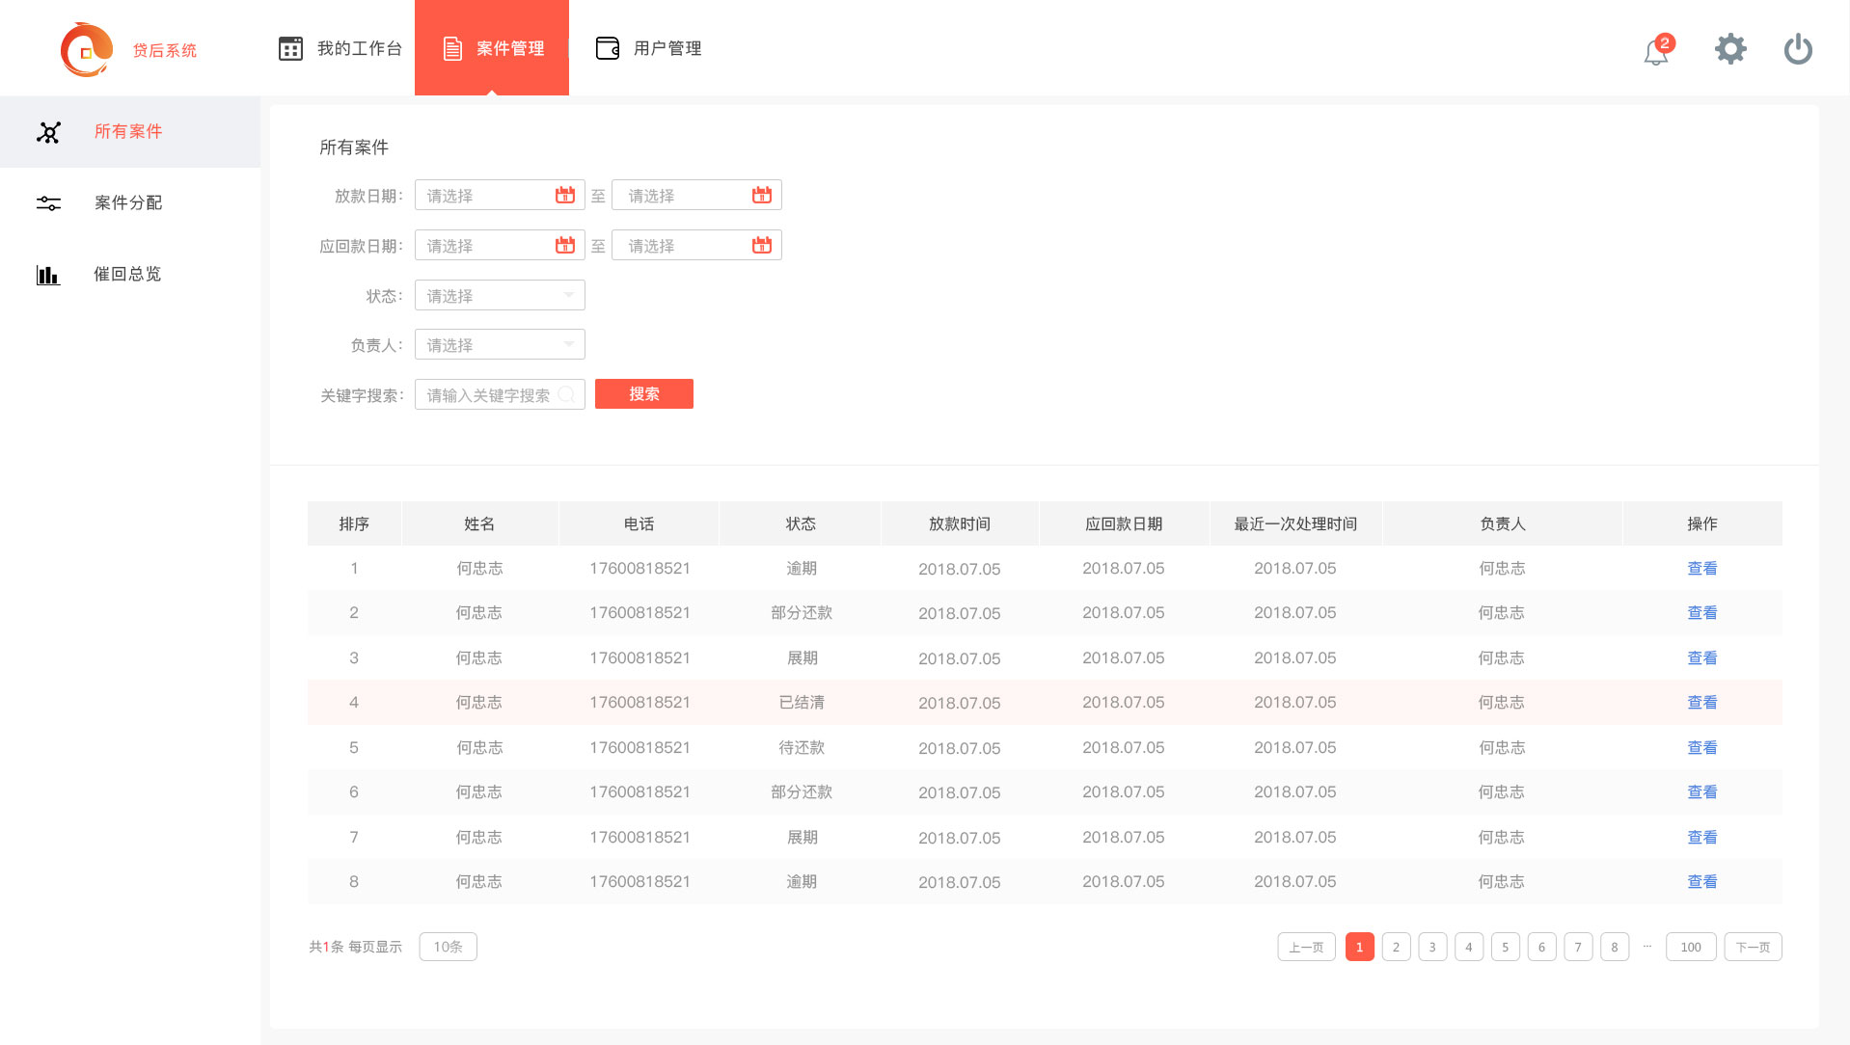

|  |  |  |  |  |  |
| --- | --- | --- | --- | --- | --- |
| **所属页面** | | 案件分配 | | | |
| **页面入口** | | 案件管理——案件分配 | | | |
| **页面出口** | |  | | | |
| **操作说明：该页面展示放款成功但仍未分配的案件** | | | | | |
| **序号** | 名称 | | 说明（默认值、规则、数据需求） | **交互（跳转页面等）** | **异常逻辑** |
| 1 | 派单 | | 贷后主管用于分配案件 | 点击后弹出框体进行分单操作 | 未选中任何案件，点击派单按钮，弹出提示，“请至少选择一个案件” |
| 2 | 派单（弹出） | | 弹出框包含：负责人、负责人当前库存、已选择案件。 | 负责人为下拉选项，该选项应包含：该贷后主管，以及其所有下属贷后专员。选择负责人后需要显示该负责人当前待还款、逾期、展期案件总数。 |  |
| 3 | 展示表单 | | 展示表单按照下图进行展示 | 上次负责人：本字段展示该客户上次借款时被分配的贷后人员，若客户是首次借款，那么该字段为空。 |  |

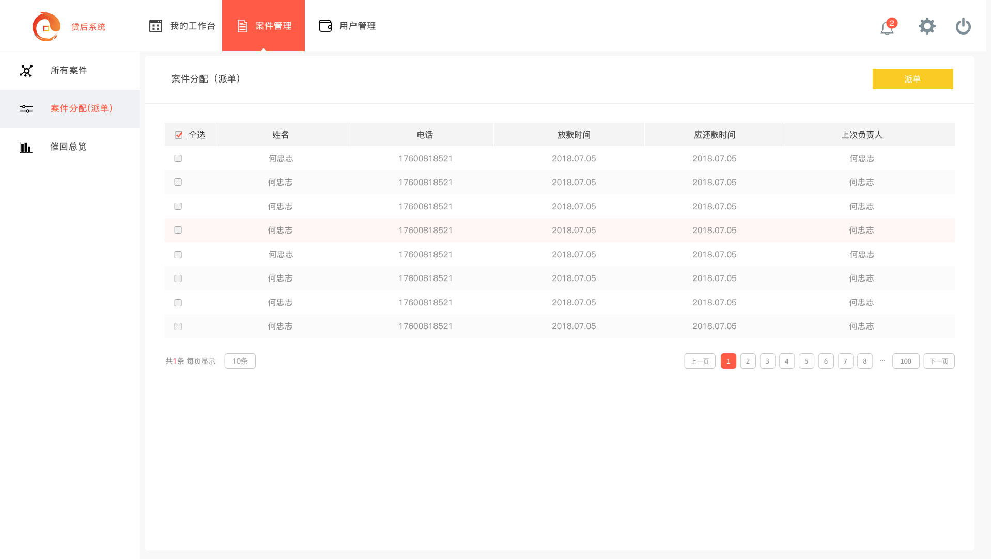

列表按照贷后人员维度进行排列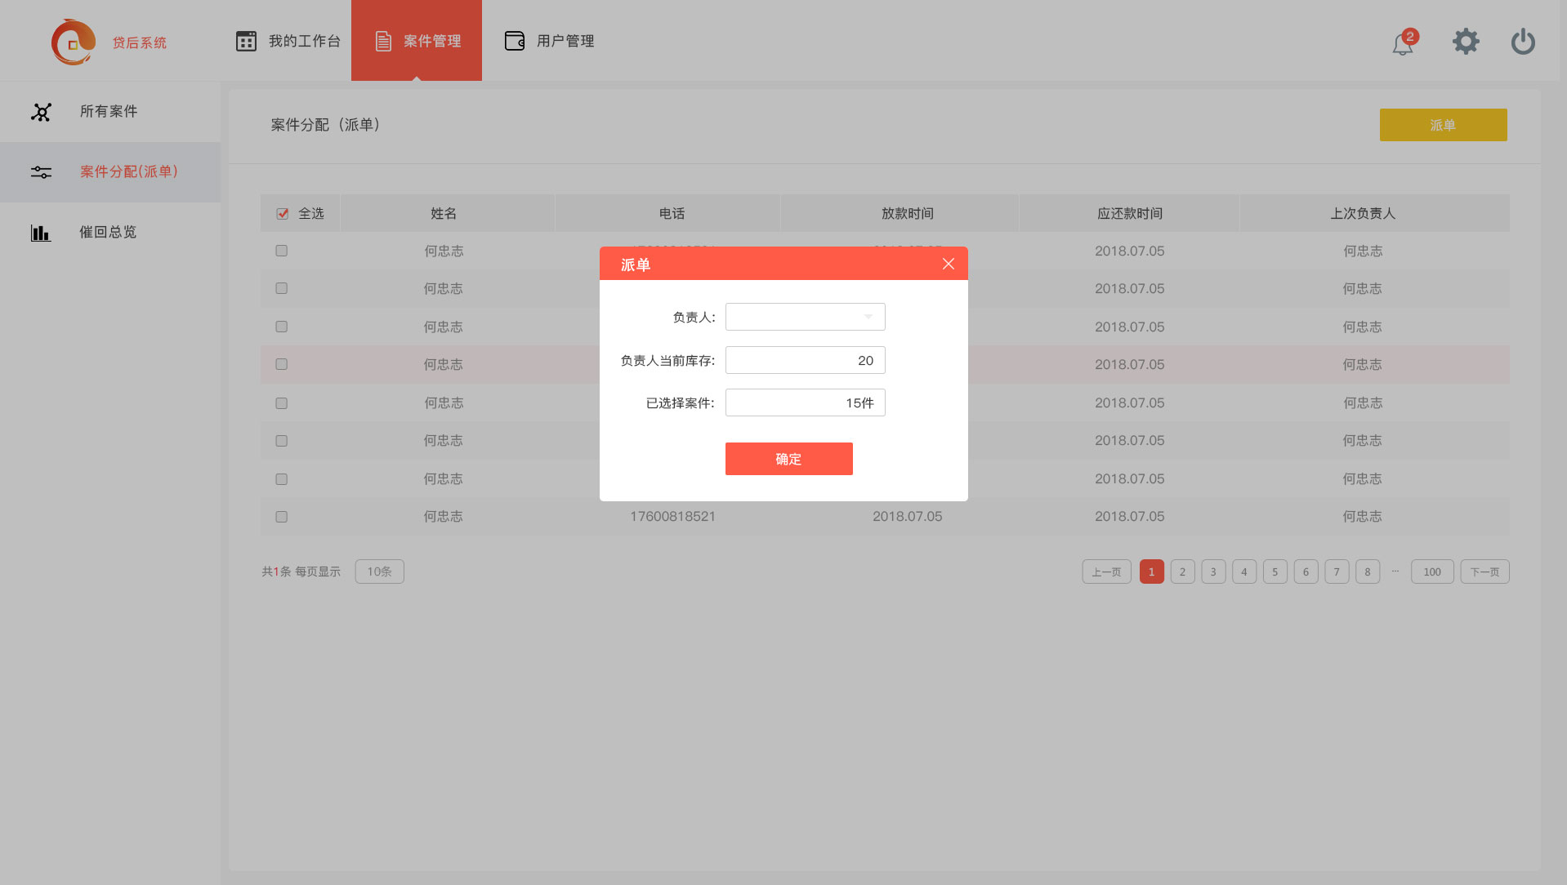

|  |  |  |  |  |  |
| --- | --- | --- | --- | --- | --- |
| **所属页面** | | 案件管理 | | | |
| **页面入口** | | 案件管理——催收总览（后台数据库直接返的） | | | |
| **页面出口** | |  | | | |
| **操作说明** | | | | | |
| **序号** | 名称 | | 说明（默认值、规则、数据需求） | **交互（跳转页面等）** | **异常逻辑** |
| 1 | 列表展示 | | 列表按照贷后人员维度进行排列 |  |  |
| 2 | 姓名 | | 贷后人员姓名 |  |  |
| 3 | 本月处理案件数量 | | 当月该贷后人员跟进过的案件，即修改过案件属性中任意状态。 |  |  |
| 4 | 本月应回款 | | 当月分配案件的应回款总额。 |  |  |
| 5 | 本月已回款 | | 当月分配的案件已回款总额。 |  | 展期金额也要计算在内 |
| 6 | 本月回款率 | | (1-)*100% | （罚息不算，状态逾期、部分还款） |  |
| 7 | 上月应回款 | | 前一个月 |  |  |
| 8 | 上月已回款 | | 前一个月 |  |  |
| 9 | 上月回款率 | | 前一个月 |  |  |

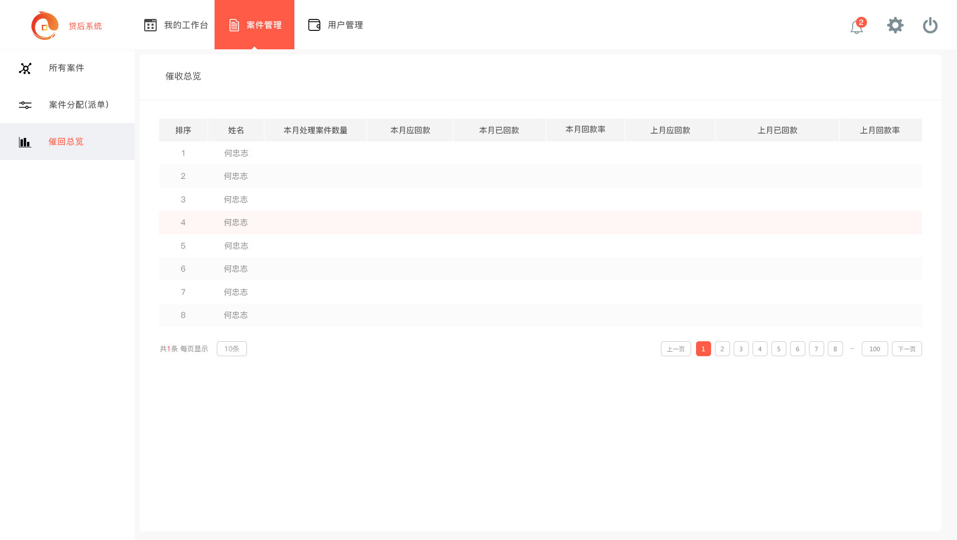

1. 用户管理

* 用户管理现在主要用于用户的创建以及权限的管理。
* 催收系统1.0版本现在只设置3个权限等级。

|  |  |  |  |
| --- | --- | --- | --- |
| 角色名称 | 超级管理员 | 贷后主管 | 贷后专员 |
| 可访问页面 | 所有页面 | 我的工作台、案件管理 | 我的工作台 |

|  |  |  |  |  |  |
| --- | --- | --- | --- | --- | --- |
| **所属页面** | | 用户管理 | | | |
| **页面入口** | | 用户管理——用户管理 | | | |
| **页面出口** | |  | | | |
| **操作说明：展示已有用户以及新建用户** | | | | | |
| **序号** | 名称 | | 说明（默认值、规则、数据需求） | **交互（跳转页面等）** | **异常逻辑** |
| 1 | 展示列表 | | 按照下图字段进行展示：账号、姓名、手机号、角色、主管、操作 |  | ” |
| 2 | 编辑 | | 对账号属性进行编辑，可编辑的属性有：手机、密码、岗位 |  |  |
| 3 | 删除 | | 对账号进行删除操作，删除后，该账号下的所有正在跟进案件（除已结清状态外）负责人变为空，可以由贷后主管再次分配。 |  |  |

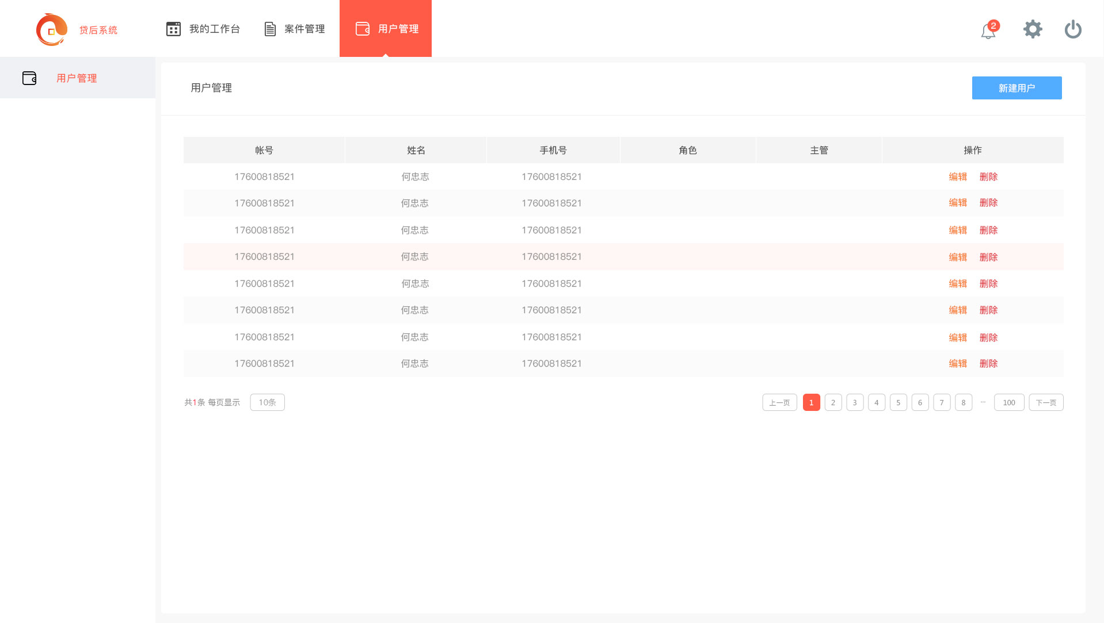

|  |  |  |  |  |  |
| --- | --- | --- | --- | --- | --- |
| **所属页面** | | 用户管理 | | | |
| **页面入口** | | 用户管理——用户管理——新建用户 | | | |
| **页面出口** | | 新建用户使用 | | | |
| **操作说明：展示已有用户以及新建用户** | | | | | |
| **序号** | 名称 | | 说明（默认值、规则、数据需求） | **交互（跳转页面等）** | **异常逻辑** |
| 1 | 账号 | | 用户登陆使用的账号，只能由英文字母构成，长度在25个字符以内 |  |  |
| 2 | 姓名 | | 至少填写2个汉字，只能由汉字组成 |  |  |
| 3 | 手机 | | 必须为11位手机号码 |  |  |
| 4 | 密码 | | 密码长度在6-11位之间，可以由数字、字母、符号组成 |  |  |
| 5 | 确认密码 | |  |  |  |
| 6 | 岗位 | | 选择账号岗位，贷后主管与贷后专员 |  |  |
| 7 | 直属领导 | | 选择贷后专员需要选择直属领导，即哪一个贷后主管。 |  |  |

